**Malina Brothers slaví 10 let a představují DVD**

Bratři Malinové, tedy banjista Luboš (Druhá tráva), kytarista Pavel a houslista Josef se společně sešli na pódiu v unikátním projektu nazvaném Malina Brothers, ke kterému přizvali ještě kontrabasistu Pavla Peroutku. Za několik posledních dekád se objevili jako hudebníci či producenti snad na všech důležitých albech tohoto žánru u nás. Mj. spolupracovali s Robertem Křesťanem, Pavlem Bobkem, Věrou Martinovou, Wabim Daňkem, Charliem McCoyem (Bob Dylan, Elvis Presley) aj. Mají za sebou řadu koncertů v USA i na domácích pódiích. Vydali tři řadová CD a na jaře 2019 natočili DVD s hosty Charliem Mc Coyem a Kateřinou García. V roce 2020 oslaví 10 let existence a v rámci koncertů představí zmiňované DVD, které vzniklo ve spolupráci s Českou televizí.

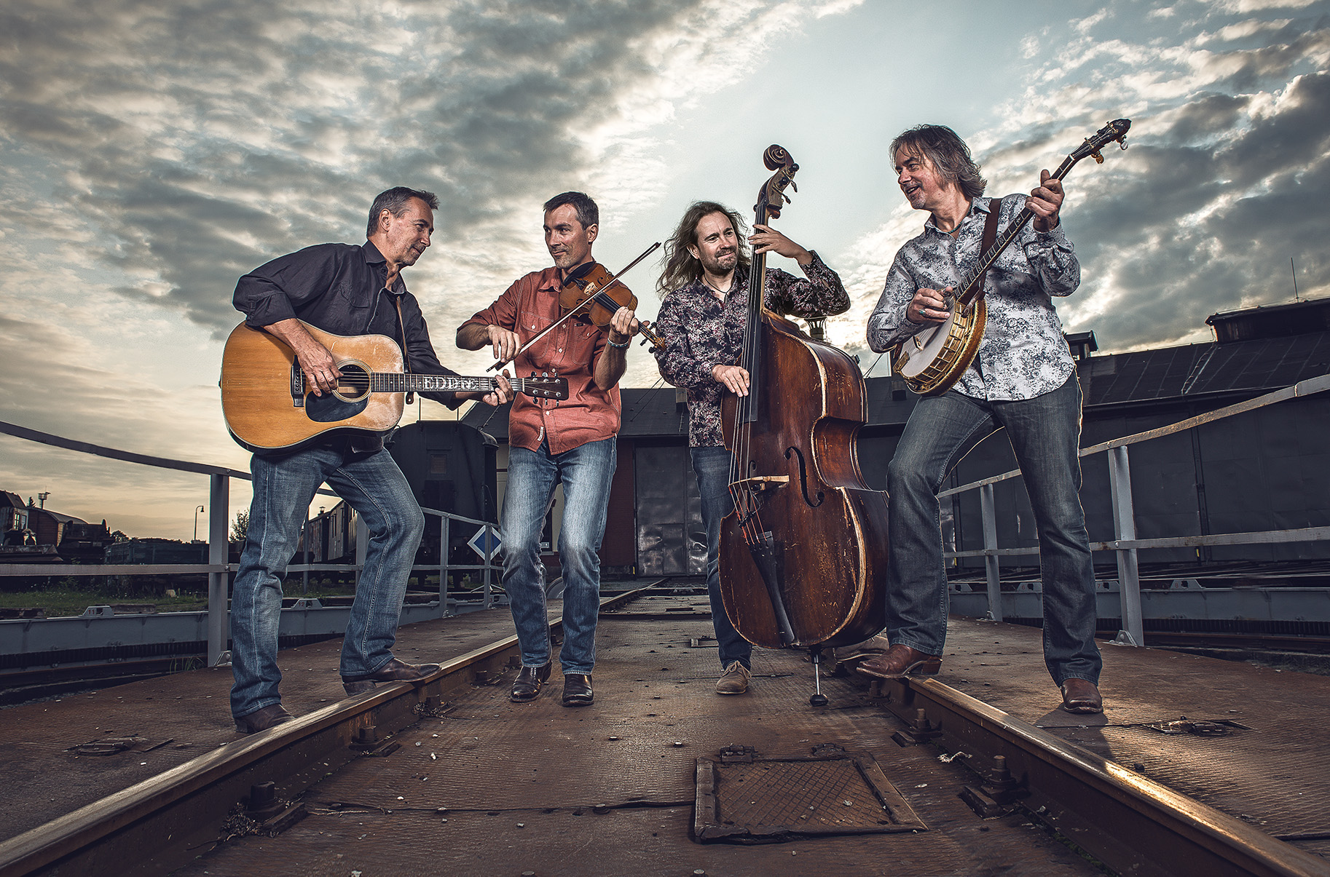

**Web:** [www.malinabrothers.cz](http://www.malinabrothers.cz)

**Facebook:** <https://www.facebook.com/MalinaBrothers/>

**Video:** <https://www.youtube.com/watch?v=_-daI90CLNc>

<https://www.youtube.com/watch?v=tYFKh5hBfok>

**booking:**

Josef Malina

GSM +420 777 052 953, e-mail [pepamalina@seznam.cz](mailto:pepamalina@seznam.cz), [www.agenturamalina.cz](http://www.agenturamalina.cz)

